Внеурочная деятельность
(Соловьева С.И.)

Медиацентр организовал очень увлекательную викторину-игру для в 7 А , 7 В , 8б и 9 г классах. Каждая команда старалась ответить на вопросы, выполнять задания и так прошли библиотечные уроки незаметно, познавательно для учащихся.
«Литературное лото»», «Радуга вопросов» и «Сделай здоровый выбор»
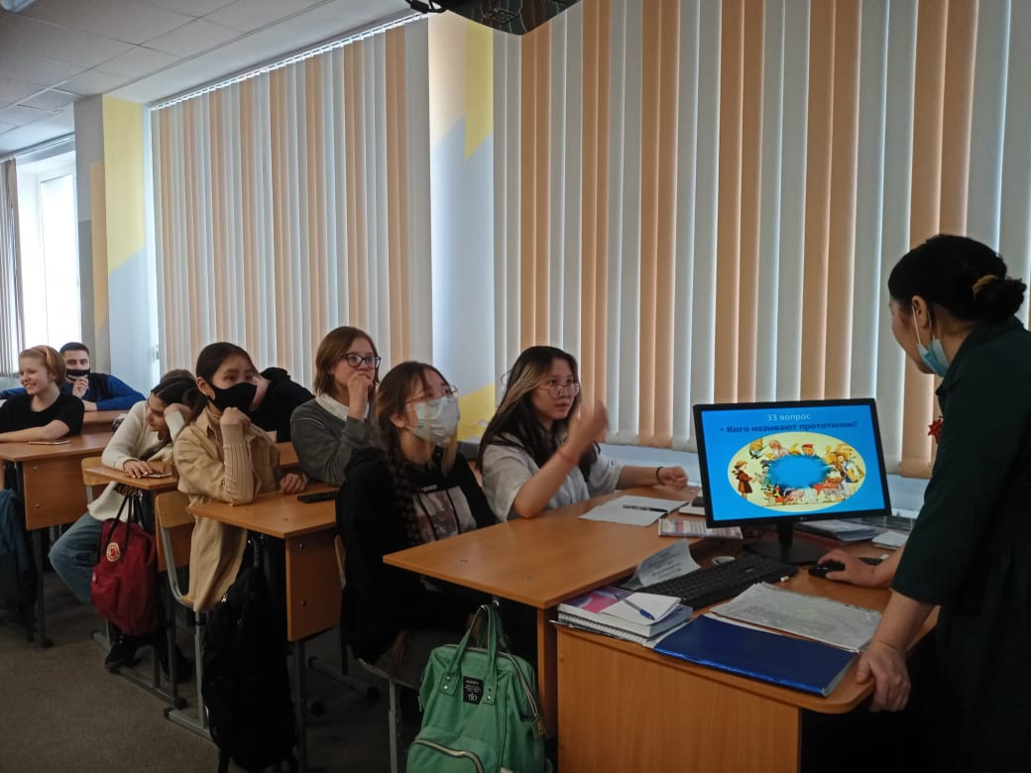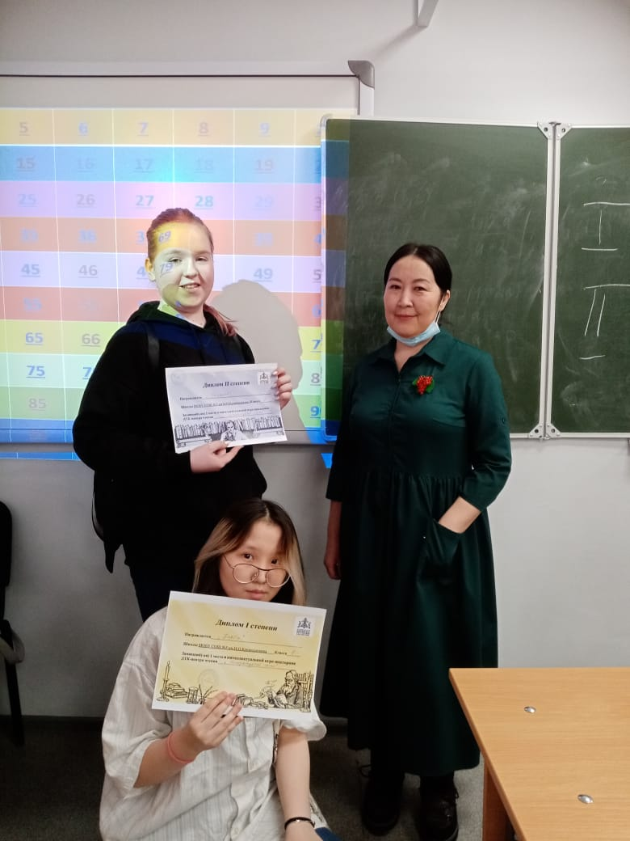

Так же организована офлайн гугл-тесты по знаменательным датам, селфи с книгой и акция «Подари книгу».

